ジェーハン・マネークショウ
（Jehan Manekshaw）
＜プロフィール＞
1974 ボンベイ（インド）生まれ
アメリカに留学しウェスレヤン大学で演出を学び、卒業後、イギリスに留学、ロンドン大学で演出学により修士号取得。現在、ボンベイにおいて、プロの俳優向けの演劇ワークショップを提供する「シアター・プロフェッショナルズ」を主宰。インドだけでなく、世界で学んだ多様な訓練方法論を駆使し、俳優に異なるテクニックからの多様なパフォーマンスの要素を体験させるのが目的である。聖ザビエル大学（ボンベイ）非常勤講師として戯曲分析を講じている。

＜メッセージ＞
「信大」の芸術コミュニケーション講座でワークショップをはじめた頃、友人たちに、「今、学生と一緒に、どうやってインドの物語を伝えるかに取り組んでいる」と話したものだった。最初の反応は「ノンバーヴァルコミュニケーションというわけ？」であった。言葉の壁があるのだから、言葉の要素はまったく取り除くはずだ、と即座に考えたわけだ。日本語での劇をどうやって演出できるの？僕の意図がよく分からず、質問する。答えは、いたって簡単。「僕は、日本語での劇を演出するんじゃなくて、ただ劇を演出するのさ。学生諸君と僕はこの物語を語るというたった一つの目標に向けて協同作業をするだけ。」
コミュニケーションの多くの部分は、役者の口から発せられる言葉の意味ではなく、身体や声調やジェスチャーに依存する。絡み合っている役者間の空間に意味は存在する。さらには、その役者間の空間と観客のあなたとの間に意味が存在するのだ。僕のしていることといえばその「意味」に耳を傾けることであり、物語を物語るという唯一の目標に共同して焦点を合わせれば、ほとんどそれで充分なのである。実際、言葉はこの「意味」のほんの一部を担っているだけであり、言葉が通じないということだけでコミュニケーションが妨げられることはない。
初めて日本を訪れコラボ体験をするという貴重な機会を与えていただいた国際交流基金と船津教授に心から感謝したい。また、高山さなえさんには物語の構成と台本を創り上げることへ全面的な協力をいただき感謝したい。そしてとりわけ、言葉を超えてコミュニケーションし、僕にとってもエキサイティングですばらしい経験である、一つの目的を分かち合った「芸コミ」の学生諸君、「ども、ありがとうございました！」
高山さなえ

＜プロフィール＞
松本市出身。2001 信大人文学部非言語コミュニケーションコース（現・芸術コミュニケーションコース）卒業後、青年団入団。青年団若手自主企画で3作品を発表ののち、2003より、「青年団リンク 髙山植物園」として活動開始。美しくも汚い女性の姿、その光と影を、そんな女達を取り巻く男性の姿と共に、様々な角度から丁寧に描く作風で好評を得る。その他に、2005 埼玉県☆ふじみ市民参加朗読劇『今生の別れ』作・演出、Hula-Hooper旗揚げ公演脚本、地元松本市でのワークショップなどをおこなう。2005～6 文化庁在外派遣研修でジョグジャ（インドネシア）に留学。昨年の『天（あま）の空一つに見える』が4年ぶり、帰国後第一作となる。現在、出身の芸術コミュニケーションコースに非常勤講師として出講中。
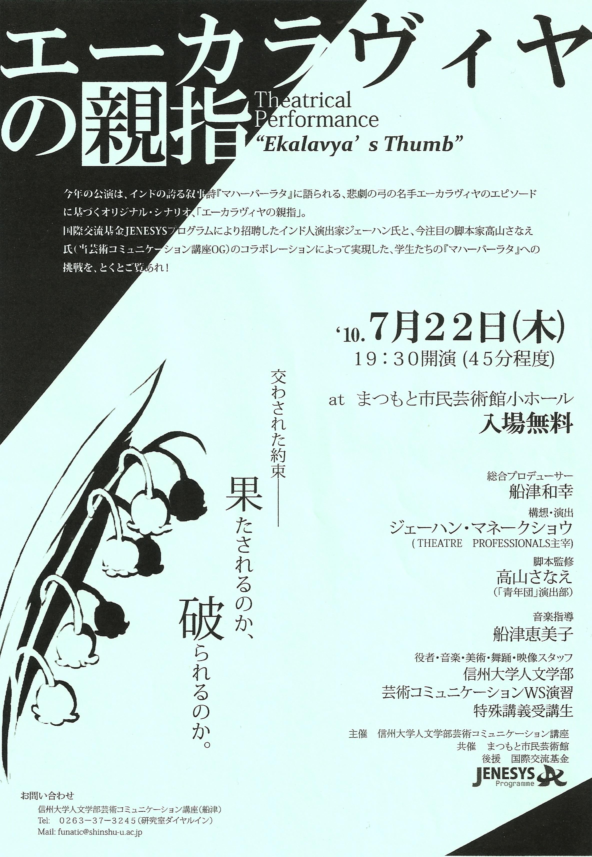
＜メッセージ＞
はじめまして。外国の方とのコラボレーションというのは初めてのことです。難しい。私には、難しかったです。それでも、勉強になりました。色々。
色々の中から一つ。学生の皆さんの努力には驚きました。それは昔、私が演劇に出会った時の事を思い出させてくれました。私が初めて演劇を作り公演した帰り道、一人で号泣しながら帰りました。何で泣いているのか全く分からなかったのですが、今から考えると「見つけた」と思ったのだと思います。自分の居場所を。
あれから１０年ほど経ち、まだ演劇をやっているとは思いもしませんでした。船津先生をはじめ、後輩の皆さんには感謝の気持ちでいっぱいです。ありがとうございます。
私を初心にしてくれました。 また、今回の公演が皆さんの琴線に触れる事を祈って・・・。

